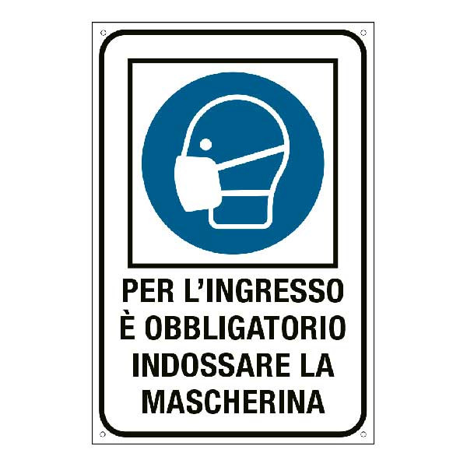
Portineria 0521905374
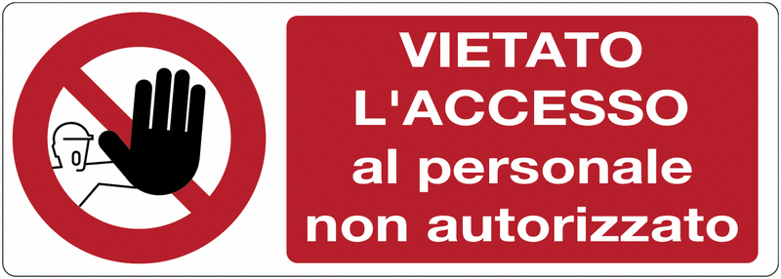
Igienizzare le mani con il gel idroalcolico

